Приложение № 3
к документации об аукционе для проведения аукциона на право заключения договора аренды муниципального имущества

ПРОЕКТ ДОГОВОРА № ________
АРЕНДЫ МУНИЦИПАЛЬНОГО ИМУЩЕСТВА

г. Михайловка «___» ______ 2015 г.

Администрация городского округа город Михайловка Волгоградской области, действующая в интересах муниципального образования, в лице заместителя главы администрации городского округа по экономике, финансам и управлению имуществом Великодной Галины Ивановны, действующей на основании доверенности № 1Д-212 от 13.03.2015г., именуемая в дальнейшем Арендодатель с одной стороны, и___________________________________________, в лице__________________________________________________________________________, действующего на основании_________________________________________, именуемое в дальнейшем Арендатор, заключили настоящий договор о нижеследующем:

I. ПРЕДМЕТ ДОГОВОРА

1.1. Арендодатель сдает, а Арендатор принимает в аренду нежилое помещение, площадью _____кв.м., являющееся частью нежилого помещения, общей площадью 139,6 кв.м., расположенное по адресу: Волгоградская область, г. Михайловка, ул.Мира, 53, именуемое далее по тексту - Имущество. Целевое назначение имущества: для размещения организации.
1.2. Техническая характеристика, план здания и иные сведения об Имуществе на момент заключения договора указаны в техническом паспорте по состоянию на 28.10.2008г. Неотъемлемой частью настоящего договора является поэтажный план помещения, передаваемого Арендатору.
1.3. Право на аренду Имущества сроком на пять лет Арендатор приобретает с «____» ________2015г. по «____» _________ 2020г. Договор вступает в силу с момента его государственной регистрации в установленном законодательством порядке.
1.4. Имущество является муниципальной собственностью городского округа город Михайловка Волгоградской области, свидетельство о государственной регистрации права: от 12.05.2009г. № 34-АБ №225759, сделана запись в Едином государственном реестре прав на недвижимое имущество и сделок с ним 12.05.2009г. № 34-34-06/007/2009-724.

II. ПРАВА И ОБЯЗАННОСТИ АРЕНДОДАТЕЛЯ

2.1. Арендодатель обязан:
2.1.1. Передать Арендатору в течение десяти дней после подписания настоящего договора Имущество, указанное в п. 1.1 договора. Прием и передача оформляется двусторонним актом приема-передачи, который является неотъемлемой частью договора.
2.1.2. Своевременно в письменном виде уведомлять Арендатора об изменении своих банковских реквизитов.
2.1.3. Обеспечивать беспрепятственный доступ к арендуемому помещению сотрудникам, транспорту, заказчикам Арендатора, а также любым другим лицам по указанию Арендатора.
2.2. Арендодатель имеет право:
2.2.1. По предварительному согласованию с Арендатором входить в Помещение в разумное время с целью контроля состояния помещений или производства необходимых ремонтных работ, подсоединения и использования всех коммуникаций и оборудования, которые находятся внутри помещений или составляют часть его; а также для установки, проверки, ремонта, обновления, перестройки и обслуживания всех соседних помещений и
мест общего пользования и для выполнения обязательств Арендодателя по настоящему Договору.
2.2.2. Осуществлять контроль за использованием Арендатором Имущества в соответствии с его целевым назначением.
2.2.3. Отказать Арендатору в заключении договора на новый срок при наличии у него задолженности по оплате арендной платы, уплате штрафов и нарушений по исполнению условий настоящего договора аренды.
2.2.4. Расторгнуть настоящий договор в случае нарушения Арендатором его обязанностей, предусмотренных действующим законодательством и настоящим договором.
2.2.5. За свой счет осуществить действия по государственной регистрации настоящего договора, а так же соглашений о его изменениях (дополнениях).
2.2.6. Осуществлять иные права, предусмотренные нормативными правовыми актами, настоящим договором.

III. ПРАВА И ОБЯЗАННОСТИ АРЕНДАТОРА

3.1. Арендатор обязан:
3.1.1. Принять Имущество в течение десяти дней с момента подписания настоящего договора. Прием и передача оформляется двусторонним актом приема-передачи, который является неотъемлемой частью договора.
3.1.2. Своевременно вносить арендную плату за пользование имуществом. В случае не поступления арендной платы Арендодателю по вине Арендатора (в том числе неверное заполнение платежного поручения) произвести оплату повторно, так как оплата считается непроизведенной.
3.1.3. Осуществлять все расходы, связанные с текущей эксплуатацией и содержанием Имущества, включая оплату технического обслуживания, отопления, газоснабжения, электроэнергии, водоснабжения, водоотведения, сбора мусора и прочих услуг и работ, необходимых для поддержания Имущества в пригодном для его использования состоянии.
В двухнедельный срок со дня подписания настоящего договора самостоятельно и от своего имени заключить договора с соответствующими поставщиками коммунальных услуг.
3.1.4. Не производить переоборудование, перепланировку, какие-либо иные изменения Имущества без письменного разрешения Арендодателя, оформляемого Решением Арендодателя.
3.1.5. Содержать Имущество в надлежащем техническом и санитарном состоянии включая помещения общего пользования (коридоры и санузлы) в соответствии с требованиями санитарных норм к помещениям, обеспечивать пожарную и иную безопасность, не допускать ухудшения состояния Имущества. Аналогичные требования распространяются на прилегающую к нему территорию. При обнаружении признаков аварийного состояния сантехнического, электротехнического и прочего оборудования немедленно принять меры по устранению неполадок.
3.1.6. За счет собственных средств производить текущий и косметический ремонт, а при необходимости капитальный ремонт.
3.1.7. Использовать Имущество исключительно в соответствии с его целевым назначением.
3.1.8. Письменно сообщить Арендодателю не позднее, чем за два месяца о предстоящем освобождении Имущества, как в связи с окончанием срока действия договора, так и при досрочном его освобождении или о намерении продлить договор.
3.1.9. В случае окончания срока аренды или досрочного прекращения (расторжения) настоящего договора в недельный срок освободить Имущество и передать его Арендодателю по передаточному акту в соответствующем состоянии с учетом нормального износа. При этом полностью должна быть произведена оплата арендной платы и пени по дату фактического освобождения Имущества.
3.1.10. В случае возникновения чрезвычайной ситуации освободить Имущество согласно распоряжению главы администрации городского округа город Михайловка в течение 24 часов.
3.1.11. В случае возникновения аварийной ситуации в здании, в котором расположено Имущество, обеспечить доступ ремонтных служб в Имущество в любое время суток.
3.1.12. В случае внесения каких-либо изменений в учредительные документы представить Арендодателю нотариально заверенные копии измененных документов в срок не более 10 дней с момента регистрации таких изменений. При невыполнении данной обязанности и в случае возникновения споров между сторонами по настоящему договору Арендатор не вправе ссылаться на указанные изменения.
3.1.13. Не использовать адрес Имущества в качестве адреса местонахождения юридического лица (местонахождения единоличного исполнительного органа или лица, осуществляющего его функции) без соответствующего письменного разрешения Арендодателя.
3.2. Арендатор в праве:
3.2.1. Производить любые улучшения, перепланировки, отделку Помещения при условии соблюдения правил пожарной и иной безопасности, только с предварительного письменного разрешения Арендодателя.
3.2.2. Проходить в места общего пользования для целей, для которых они предназначаются, подсоединять их и использовать (с предварительного согласия собственника) все коммуникации и оборудование, обслуживающее Помещение.
3.2.3. Подсоединить свою систему охраны к соответствующей системе в помещении службы охраны на территории при условии одобрения Арендодателем технических деталей и условий такого подсоединения.
3.2.4. По согласованию с Арендодателем за свой счет и своими силами устанавливать или демонстрировать снаружи Помещения, а также внутри Помещения в месте, видимом снаружи, какие-либо рекламные объявления, вывески, доски для агентских сообщений, плакаты, цифры, буквы, стойки, флаги, тарелки спутниковых антенн и оборудование для приема и передачи сообщений, прожекторы, а также установить свою фирменную вывеску на входе на территорию при условии, что ее дизайн, стиль, размеры и расположение будут соответствовать требованиям, предъявляемым соответствующим муниципальным органом для такой рекламы.
3.2.5. В любое время отказаться от Договора, письменно известив Арендодателя об этом за 30 (тридцать) дней.
3.2.6. Любые улучшения Имущества, произведенные Арендатором, как с согласия и ведома Арендодателя, так и без согласия и ведома Арендодателя, поступают в собственность Арендодателя.
3.2.7. В случае окончания или досрочного прекращения Договора по любым основаниям требовать возмещения произведенных им расходов по капитальному ремонту, а также возмещения иных затрат, направленных на улучшение эксплуатационных качеств арендуемого Помещения, включая стоимость произведенных неотделимых улучшений.

IV. ПЛАТЕЖИ И РАСЧЕТЫ

4.1. Арендатор обязуется вносить арендную плату за право пользования Имуществом в размере __________________________________________________________в год, без учета НДС.
4.1.1. Арендная плата вносится Арендатором ежемесячно в сумме_______________ без учета НДС, в течение первых десяти суток текущего месяца путем перечисления, авансовым платежом денежных средств в бюджет муниципального образования. Моментом исполнения обязательств по оплате арендных платежей является момент поступления денег на расчетный счет Арендодателя.
Арендные платежи перечисляются Арендатором по реквизитам:
получатель | УФК по Волгоградской области (Администрация городского округа город Михайловка)
счет получателя | р/с 40101810300000010003
наименование банка | Отделение Волгоград г. Волгоград
БИК банка | 041806001
ИНН / КПП | 3437500793 / 343701001
ОКТМО | 18720000
КБК | 752 1 11 05074 04 0000 120
без предъявления Арендодателем счета на оплату.
4.1.2. Налог на добавленную стоимость в размере 18% от суммы арендной платы составляет________________________________________________________________ вносится Арендатором ежемесячно по следующим реквизитам:
получатель | УФК по Волгоградской области (МИ ФНС РФ №6 по Волгоградской области)
счет получателя | р/с 40101810300000010003
наименование банка | Отделение Волгоград г. Волгоград
БИК банка | 041806001
ИНН / КПП | 3437001184 / 343701001
ОКТМО | 18720000
КБК | 182 1 03 01000 01 1000 110
4.2. Размер арендной платы может быть пересмотрен не чаще одного раза в год в соответствии с Методикой определения оплаты за использование объектов муниципальной собственности городского округа город Михайловка. Арендодатель имеет право в одностороннем порядке изменять размер арендной платы, предусмотренный п.п. 4.1. настоящего договора, в связи с принятием (изданием) нормативных правовых актов Российской Федерации, Волгоградской области, городского округа город Михайловка.
Начисление Арендодателем арендной платы в измененном размере осуществляется через 30 дней с момента получения Арендатором уведомления от Арендодателя об изменении ставки арендной платы. В случае неполучения уведомления Арендатором Арендодатель имеет право произвести перерасчет размера арендной платы через 30 дней с момента направления уведомления Арендатору.
4.3. Корректировка размера подлежащих уплате сумм НДС производится Арендатором в соответствии с изменениями действующего налогового законодательства РФ.
4.4. При перечислении Арендатором платежа на счет Арендодателя указанный платеж в первую очередь зачисляется Арендодателем в счет погашения неустойки, во вторую очередь – в счет погашения предыдущей задолженности по арендной плате, в третью – в счет очередного платежа арендной платы.

V. ОТВЕТСТВЕННОСТЬ СТОРОН

5.1. За каждые сутки просрочки платежа с Арендатора взыскивается неустойка в размере существующей на день возникновения просрочки 1/300 учетной ставки рефинансирования Центрального Банка Российской Федерации. Началом применения данных санкций считается следующий день после наступления срока уплаты очередного платежа.
5.2. В случае нарушения Арендатором любой из обязанностей, указанных в части III и IV настоящего договора, в частности не внесения Арендатором двух арендных платежей подряд, Арендодатель имеет право в одностороннем порядке отказаться от исполнения настоящего Договора аренды, письменно уведомив об этом Арендатора. При этом в соответствии с п. 3 ст. 450 Гражданского кодекса РФ настоящий договор считается расторгнутым в день направления в адрес Арендатора уведомления, указанного в настоящем пункте договора.
5.3 Нарушение Арендатором п. 3.1. договора влечет уплату им штрафа в бюджет в размере месячной арендной ставки, при этом Арендодатель вправе досрочно расторгнуть настоящий договор.
5.4. Убытки, возникшие в результате ненадлежащей эксплуатации Имущества, ненадлежащего исполнения условий настоящего договора возмещаются Арендатором Арендодателю в полном объеме. При этом возмещение убытков не лишает Арендодателя права в одностороннем порядке отказаться от исполнения настоящего договора или требовать его досрочного расторжения.
5.5. Уплата штрафных санкций и неустойки (пеней), установленных настоящим договором, не освобождает Стороны от выполнения лежащих на них обязательств или устранения нарушений.
5.6. В случае неправильно оформленного платежного поручения оплата аренды не засчитывается и Арендодатель вправе выставить штрафные санкции.
5.7. В целях компенсации возмещаемых убытков Арендатор вправе по своему усмотрению застраховать арендуемое помещение за свой счет на весь срок аренды от рисков, наступление которых может привести к невозможности его использования по прямому назначению или ухудшению его состояния.
5.8. Споры, возникающие в результате действия настоящего Договора, разрешаются в соответствии с законодательством РФ.

VI. ОСОБЫЕ УСЛОВИЯ ДОГОВОРА

6.1. Кроме иных случаев, предусмотренных законом или настоящим договором, Арендодатель вправе в одностороннем порядке досрочно расторгнуть настоящий договор в случае возникновения необходимости использования Имущества для государственных или муниципальных нужд, предупредив Арендатора о расторжении Договора письменно не позднее, чем за два месяца до расторжения Договора путем направления уведомления.
6.2. Арендодатель имеет право в одностороннем порядке отказаться от исполнения настоящего договора в случае выражения Арендатором в письменной форме несогласия с предусмотренным настоящим договором изменением величины (размера) арендной платы, сроков и порядка ее внесения, изменением порядка определения величины (размера) арендной платы, невыполнения условий договора.
6.3. В случае перехода права собственности на нежилое помещение от Арендодателя к третьему лицу, права и обязанности по настоящему договору в неизменном виде сохраняются за Арендатором, а также возлагаются на нового собственника нежилого помещения – нового Арендодателя.
6.4. Направляемые в соответствии с условиями настоящего договора Арендодателем в адрес Арендатора уведомления об изменении арендной платы с учетом роста потребительских цен на товары и услуги населению, уведомления об изменении банковских реквизитов, на которые перечисляется арендная плата, не являются изменениями настоящего договора.
Указанные уведомления обязательны для исполнения Арендатором с момента их получения.
6.5. Изменения и дополнения к настоящему Договору оформляются дополнительными соглашениями, являющимися неотъемлемой частью Договора и обязательными для исполнения сторонами с момента их подписания.
6.6. Настоящий Договор составлен в трех экземплярах, имеющих равную юридическую силу, по одному для каждой из сторон и органа, осуществляющего государственную регистрацию недвижимого имущества и сделок с ним.

Приложения:
- акт приема – передачи имущества;
- план помещения (выкопировка из технического паспорта);
- расчет годовой арендной платы.

РЕКВИЗИТЫ СТОРОН:

АРЕНДОДАТЕЛЬ:  Администрация городского округа  город Михайловка Волгоградской области  Юридический адрес: 403342,  Волгоградская обл., г. Михайловка,  ул. Обороны, 42А  ИНН/КПП 3437500793/343701001  ОГРН 1023405578646  тел.8/84463/2-13-52, факс 2-36-44 | АРЕНДАТОР:
Заместитель главы администрации
городского округа по экономике, финансам и управлению имуществом

____________________ Г.И.Великодная
М. П.

Приложение №1
к договору аренды муниципального имущества
№________от «____»__________ 2015г

АКТ
ПРИЕМА-ПЕРЕДАЧИ
г. Михайловка «______»__________ 2015г

В соответствии с договором аренды муниципального имущества № ________ от __________ 2015г, администрация городского округа город Михайловка, в лице заместителя главы администрации городского округа по экономике, финансам и управлению имуществом Великодной Галины Ивановны, действующей на основании доверенности № 1Д-212 от 13.03.2015г., именуемая в дальнейшем Арендодатель с одной стороны ПЕРЕДАЕТ, а_______________________________, в лице__________________________________, действующего_________________________, ПРИНИМАЕТ:
№ п/п | Наименование | Площадь  (кв.м.) | Адрес | Примечание
1. | нежилое помещение, площадью _______кв.м., являющееся частью нежилого помещения, общей площадью 139,6 кв.м. |  | Волгоградская область, г.Михайловка, ул.Мира, 53 | Имеется отопление - газовое. Электроснабжение - скрытая проводка. Вентиляция естественная. Водоснабжение отсутствует.

Настоящий акт подтверждает отсутствие претензий у Арендатора в отношении принимаемого им в аренду муниципального нежилого помещения.
Настоящий акт составлен на одном листе в трех экземплярах, по одному для каждой из сторон и органа, осуществляющего государственную регистрацию недвижимого имущества и сделок с ним.

АРЕНДОДАТЕЛЬ:  Администрация городского округа  город Михайловка Волгоградской области |  | АРЕНДАТОР:
Юридический адрес: 403342,
Волгоградская обл., г. Михайловка,
ул. Обороны, 42А
ИНН/КПП 3437500793/343701001
ОГРН 1023405578646
тел.8/84463/2-13-52, факс.2-36-44

Заместитель главы администрации
городского округа по экономике, финансам и управлению имуществом

____________________ Г.И. Великодная
М. П.

Приложение №2
к договору аренды муниципального имущества
№________от «____»__________ 2015г

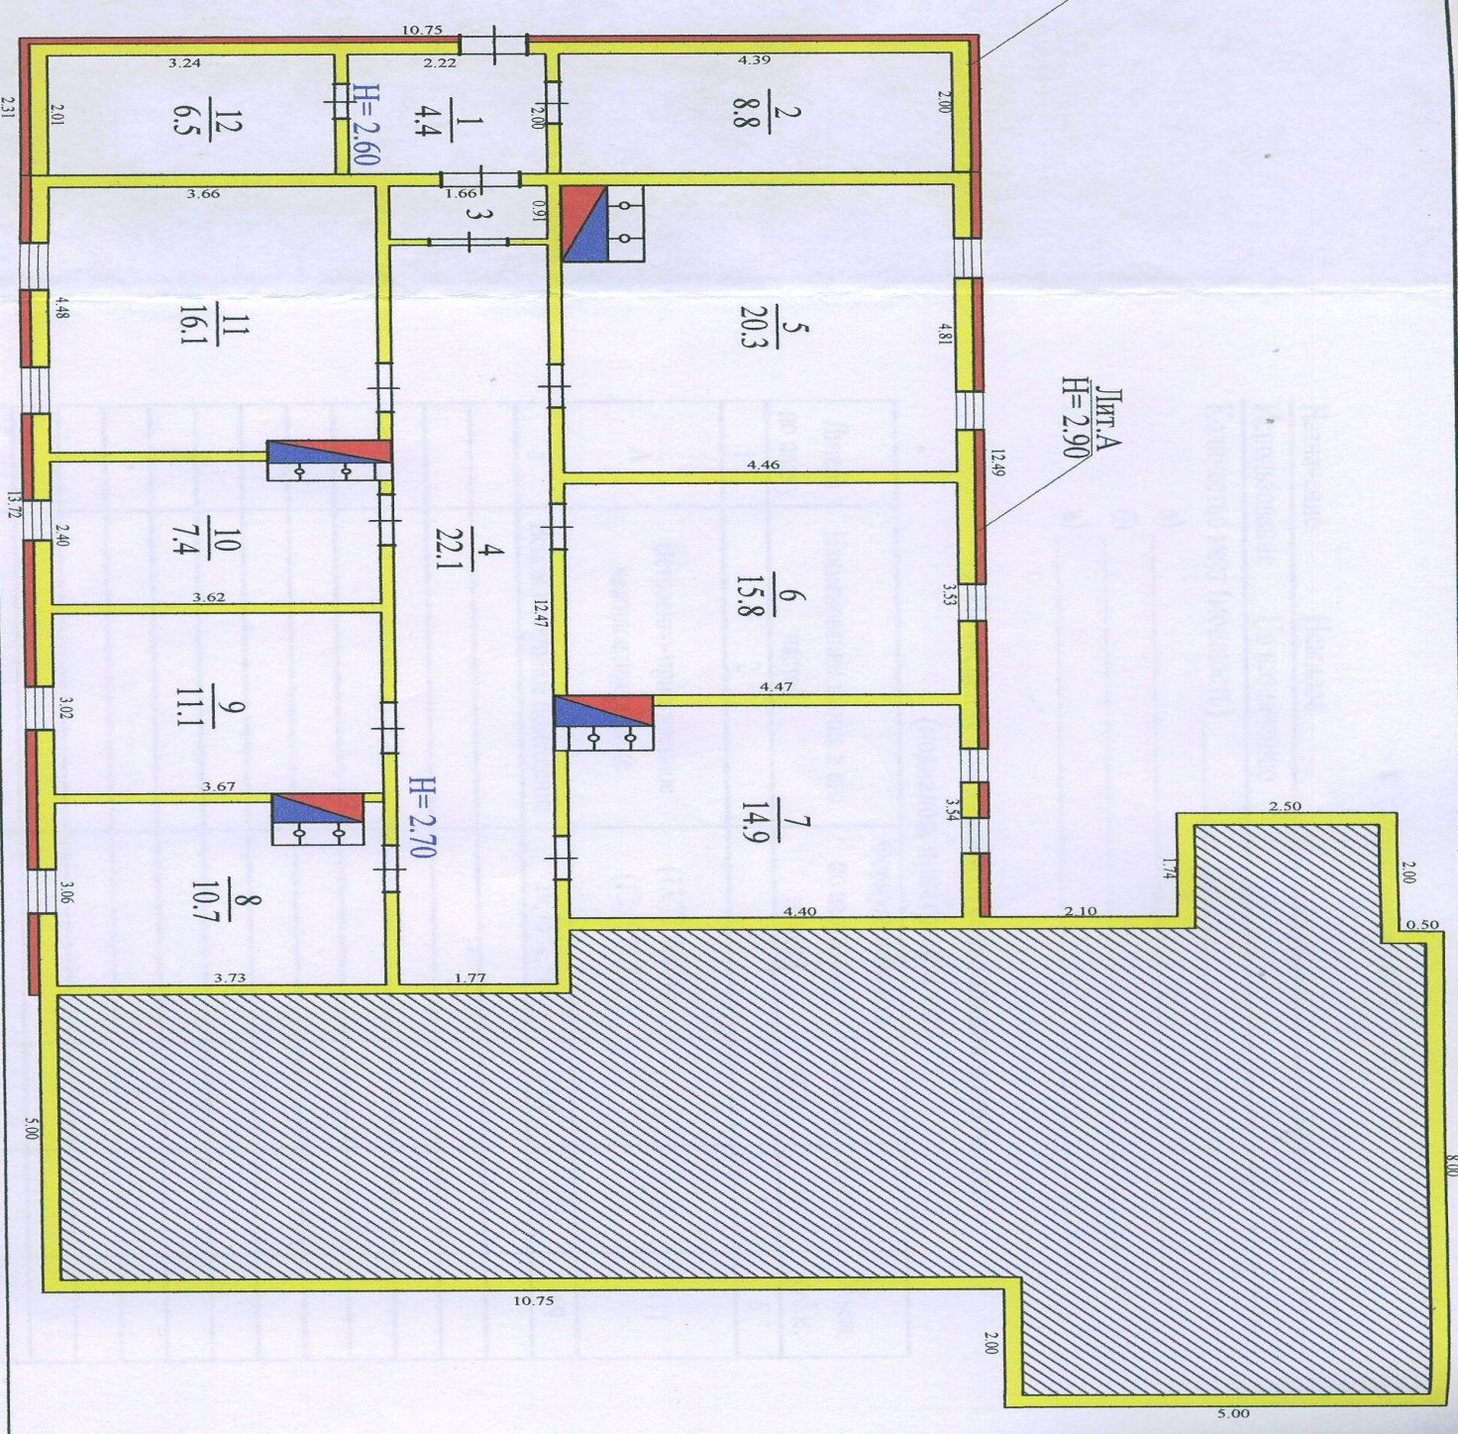

- нежилое помещение, площадью _____ кв.м., являющееся частью нежилого помещения, общей площадью 139,6 кв.м., передано ___________________________по договору аренды муниципального имущества №_____ от «____»____________ 2015г.
Общая площадь переданного в аренду помещения ________ кв.м.

Заместитель главы администрации
городского округа по экономике, финансам и управлению имуществом

____________________ Г.И. Великодная
М. П.

Приложение №3
к договору аренды муниципального имущества
№________от «____»__________ 2015г

Расчет арендной платы за использование объектов муниципальной собственности городского округа город Михайловка
по адресу: Волгоградская область, г. Михайловка, ул. Мира, 53

Арендатор:

Объект: нежилое помещение, площадью _____ кв.м., являющееся частью нежилого помещения, общей площадью 139,6 кв.м., расположенное по адресу: Волгоградская область, г.Михайловка, ул.Мира, 53.

В соответствии с Методикой определения оплаты за использование объектов муниципальной собственности городского округа город Михайловка, утвержденной Решением Михайловской городской думой 30.12.2013г. №855 «Об утверждении Методики определения размера арендной платы за пользование имуществом, находящемся в собственности городского округа город Михайловка Волгоградской области», определяется по формуле:

Аг = Вг * S * 12, где

Аг - размер годовой арендной платы;
Вг - рыночно обоснованная величина арендной ставки в месяц (отчет №88-0515-НА от 05.05.2015г);
S - площадь нежилого помещения.

Аг = 134,60 * S * 12 = _____________ рублей в год (без НДС).

